カンガエル

元郷小学校 第４学年
学年だより ６月号
令和４年５月３１日



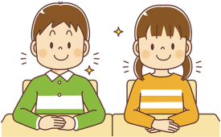
４月の出会いから２か月がたち、１学期も後半に入ります。児童は、理科で学習しているツルレイシの水やりや観察を頑張っています。クラブ活動にも少しずつ慣れてきたようで、他学年の児童との交流を楽しんでいるようです。これから夏に向けて本格的に暑くなってきます。暑さに負けないよう、「早寝、早起き、朝ごはん」で、生活リズムを整えていただければと思います。
行事予定

月 | 火 | 水 | 木 | 金
 |  | １  講話朝会  新体力テスト測定  （運動場） | ２  読み聞かせ  ５時間授業 | ３  PTA会費集金  芸術鑑賞教室  荒馬座公演
６  Ｂ日課  尿検査２次  集金袋配付 | ７  集金日  プール開き  プール開き朝会  キラキラタイム | ８  心の時間  代表委員会 | ９  なかよし班  顔合わせ  クラブ | １０  通学班班長会議
１３  Ｂ日課  教育相談週間（～１７日） | １４  キラキラタイム | １５  児童集会  竜巻避難訓練 | １６  クラブ | １７  なかよし班遊び
２０  Ｂ日課 | ２１  キラキラタイム | ２２  音楽朝会 | ２３  読み聞かせ  クラブ | ２４
２７  Ｂ日課  校内硬筆展  （７月８日まで） | ２８  キラキラタイム | ２９ | ３０  クラブ

学習予定

国語・お礼の気持ちを伝えよう、一つの花、つなぎの言葉のはたらきを知ろう、
短歌・俳句に親しもう、新聞を作ろう
社会・住みよいくらし
算数・角の大きさの表し方を調べよう
少数のしくみを考えよう
理科・電池のはたらき、とじこめた空気や水
音楽・いろいろなリズムを感じ取ろう
図工・ギコギコトントン クリエイター、まぼろしの花
体育・浮いて進む運動、体の発育・発達
道徳・ちこく、決めつけないで、いのりの手、雨のバス停留所で
外国語・Ｉ Ｌｉｋｅ Ｍｏｎｄａｙｓ．
総合・ごみごみ探検隊

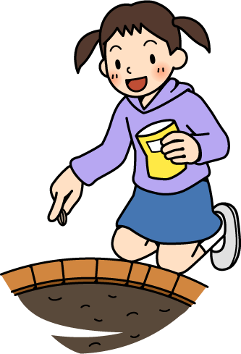

～お願い～
〇教材費について
教材費を２０００円集金いたします。６月６日（月）に集金袋を配付しますので、６月７日(火)にお子さんに持たせてください。おつりのないようにお願いいたします。
〇硬筆展について
硬筆展に向けた練習が始まりました。濃い鉛筆（４Ｂ～１０Ｂの濃い鉛筆が望ましいです。）・ソフト下敷き ・お手本を毎日持たせてください。校内硬筆展は、６月２７日（月）から７月８日（金）までです。各教室の廊下に掲示します。
〇算数の学習で、分度器を使用します。分度器はすでに学年で購入してありますので、ご家庭に持ち帰った際に記名をしてください。ケースにも記名をお願いします。学校に持ってくる日については、予定表でお知らせします。

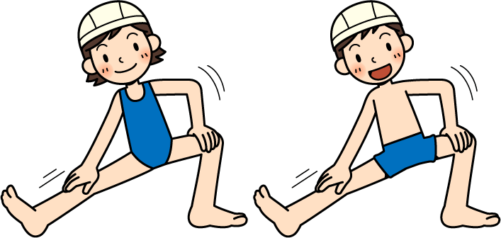


水泳が始まります
○プール開き・・・６月７日（火）です。

○実施時間・・・・Ａ週火曜日３・４時間目、Ｂ週木曜日１・２時間目
Ａ週、Ｂ週については、各クラスの予定表でお知らせします。

○持ち物（プールセット）
・プールカード・水着・水泳帽子・タオル・ビーチサンダル・マスクケース
・ビニール袋（濡れ物入れ用）

〇プールカード
プールカードそのものを忘れてきてしまったり、カードに記入漏れがあったりすると、プールに入ることができません（見学になります）。また、印鑑（キャラクター入りの印も不可）が押されていなかったり、サインで書かれていたりする場合も見学になります。水泳のある曜日は、しっかりとプールカードに必要事項を記入し、押印して持たせてください。

○お願いとお知らせ
・男子は水着の後ろに、女子は前と後ろに学年、組、名前を書いてください。
・タオルは着替えがしやすいように、スカート状のものにしてください。
・持ち物全てに、必ず記名をお願いします。（下着・くつ下等にも）
・朝食をきちんととらせてください。
・髪の長い子は、髪の毛を自分で帽子の中に入れられるようにしておいてください。
・爪を短く切っておいてください。
・ヘアピン類は危ないので、使えません。
・水泳実施日に雨が降っていても、必ずプールセットを持たせてください。
・気温、水温により、晴れていても実施できないことがあります。
・通常の体育を行うことがあります。体育着は持ってきておいてください。
・見学者は体育着・赤白帽子に着替えます。（タオル、ビーチサンダル、マスクケースは持たせてく
ださい。）
・プールバックは、使用しなくても毎回持ち帰ります。

